**计算机程序设计基础（C++)**

**实验报告**

专业班级： 软件工程2301班

学 号： 8209230130

姓 名： 张辰铭

**实验报告成绩：**

|  |  |  |  |  |  |  |
| --- | --- | --- | --- | --- | --- | --- |
| **实验** | **实验一** | **实验二** | **实验三** | **实验四** | **实验五** | **总评** |
| **成绩** |  |  |  |  |  |  |

**批阅教师：**

**实验一、实验环境与简单程序设计**

**一、实验目的**

1、掌握集成开发环境，掌握C++程序的基本要素以及完整的C++程序开发过程。

2、掌握基本数据类型、运算符和表达式的使用。理解隐式转换和强制转换，理解数据超过该数据类型

表示范围时的溢出。掌握不同数据之间的混合算术运算中数据类型的转换。

3、变量的定义与常量的使用。

4、输入、输出的实现。

5、编译信息的理解与错误的修改。

6、简单程序的设计。

**二、实验内容**

熟悉C++编程环境，可以使用VS；对已经能熟练掌握C++开发环境的同学，可

以跳过本部分内容）

**1.编辑输入下列程序，找出下面代码的错误并改正：**

#include<iostream>

using namespace std;

int main()

{

Int i = k + 1;

cout << i++ << endl;

int i = 1;

cout << i++ << endl;

cout << "Welcome to C++"<<endl;

return 0;

}

**2.求圆锥的体积：要求键盘输入圆锥底的半径、锥高，使用标识符常量定义圆周率。**

(1)创建一个控制台项目

(2)在文件中输入程序内容，存盘

(3)编译、连接、运行；观察结果

**3**.**通过下面程序验证你所使用系统上运行的C++编译器中每个基本数据类型的长度。**

#include<iostream>

using namespace std;

int main()

{

cout << "char length:" << sizeof(char) << endl;

cout << "int length:" << sizeof(int) << endl;

}

**4.观察下面程序的执行结果。**

#include <iostream>

#include <iomanip>

using namespace std;

int main()

unsigned int testUnint=65534;//oxfffe

cout << "output in unsigned int 1 type:"" << testUnint<< end;//<<oct;

cout << "output in char type:!" << static_ cast<char>(testUnint)<< endl;

cout << "output in short type:" << static_ cast<short>(testUnint)<< endl;//为什么结果为-2?:

cout << "output in int type:" << static_ cast<int>. (testUnint)<< endl;

cout << "output in double type:"<< static cast<double>(testUnint)<< endl;

cout << "output in double type:" <<setprecision(4)<< static_ cast<double>(testUnint)<< endl;

cout << "output in Hex unsigned int type:" <<hex<< testUnint<< endl; //16进制输出

system("pause");

return 0;

**自己编程测试一下将testUnint按8进制输出<<oct;将一个实数转换成int,观察结果。**

**5.编程，输入华氏温度，将其转换为摄氏温度后输出（保留两位小数）。**

**三、算法分析，程序结果**

1. 变量k未定义；变量i多次定义

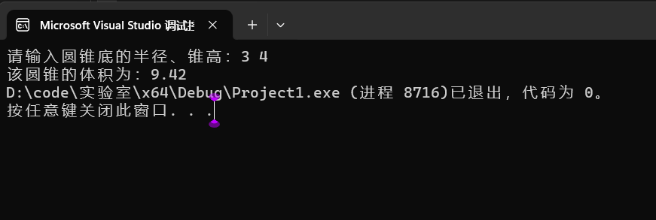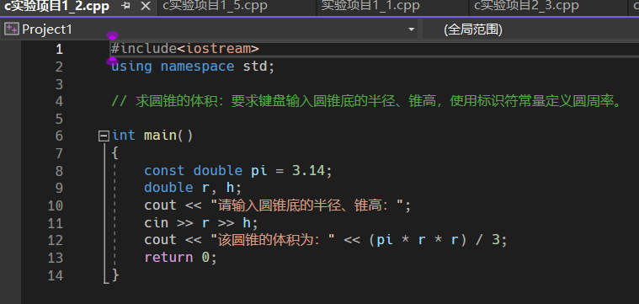2.

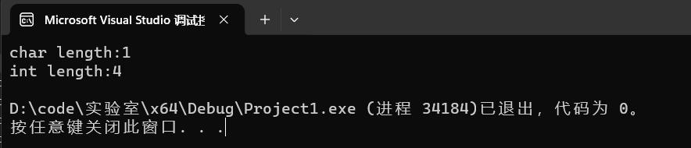3.

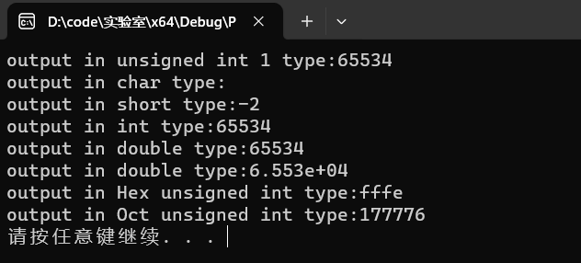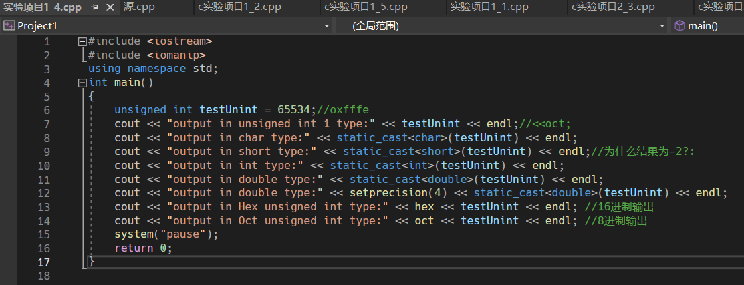4.

int类型变量占4个字节，表示的范围为-32768~32767，第一个比特位用来表示数据的正负; unsigned int类型变量也占4个字节，表示的范围为0~65535，第一个比特位不用来表示数据的正负

Unsigned int 类型的65534的二进制为1111 1111 1111 1110和int 类型的-2的二进制相同。

**testUnint按8进制输出为：177776**

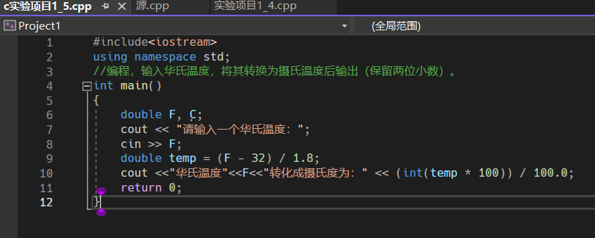5.

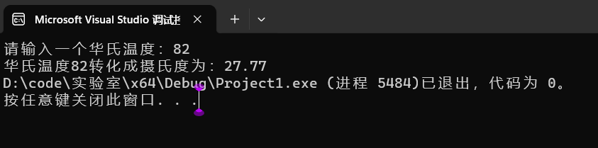**四、遇到的问题与解决方法**

遇到的问题：无

**五、体会**

**不同数据类型的大小需要时刻牢记，防止因为数据过大，造成数据的丢失。**

**实验二、数据结构**

**一、实验目的**

1、学习与掌握逻辑运算与逻辑表达式。

2、熟练掌握if、switch、while、do-while，for语句的语法结构与执行过程。

3、掌握选择、循环程序的设计方法

**二、实验内容**

1、输入一个字符，如果为小写，转换为大写输出，否则，输出其后继字符的ASCII码值。

2、输入x计算表达式的值：

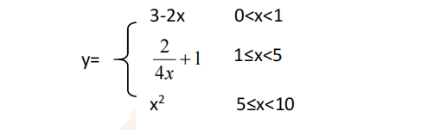

分别输入 0.2, 1, 5 , 0,观察输出结果。

1. 输入三角形的三条边，求周长，并判断该三角形是否为等腰三角形（提示：要三边是否可以构成三角形）。

4、 完成计算器程序，实现（+ - * / %）运算。考虑除数为 0 与运算符非法的情况。

5、输入一行字符，分别统计出其中英文字母、空格、数字字符和其它字符的个数。

提示：从键盘上读入一个字符给变量 c，判断 c 是属于哪种字符并计数，循环读入下个字符，直到回车换行字符'\n'为止。

cin，scanf（）都不能读入空格以及‘\n’字符，查找资料解决输入这两个字符的方法。

（这个题训练大家自主学习能力以及如何获取新知识、探索解决未知问题的能力。）

6、编写一个程序：从键盘上输入两个正整数，求 a 和 b 的最大公约数与最小公倍数。

7、使用循环结构输出下列图形：

*

**

***

****

*****

8、从键盘输入 a，用迭代法求 a 的平方根 x= *a* 。求平方根的迭代公式为：

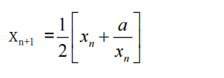

要求精确到|xn+1 - xn|<10 -5。

提示：迭代法是把 xn代入迭代公式右边，计算出 xn+1来，然后把 xn+1 作为新的 xn ，计算出新的 xn+1，如此重复，直到|xn+1 - xn|<10 -5 时，xn+1 为所求的平方根。可以把 a 作为 xn 的初始值。

思考：（1）如果输入 a 为负，在运行时会出现什么情况? 修改程序使之能处理任何的 a 值。

(2）能否|xn+1 -xn|<10 -10或更小? 为什么? 请试一下。

9、苹果每个 0.8 元，第一天买 2 个，第二天开始，每天买前天的 2 倍，直到购买的苹果数不超过100的最大值，求每天平均花多少钱。

**三、算法分析，程序结果**

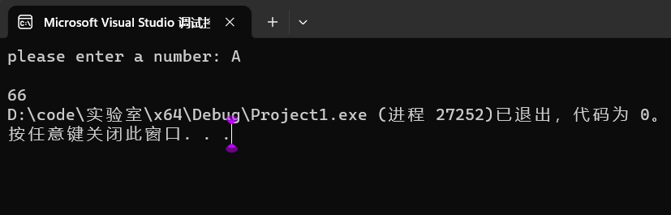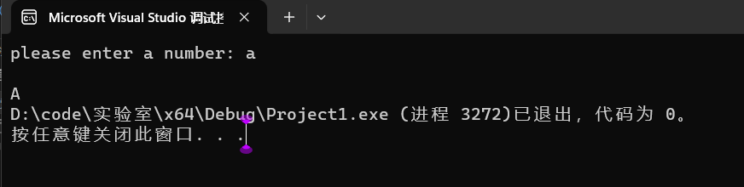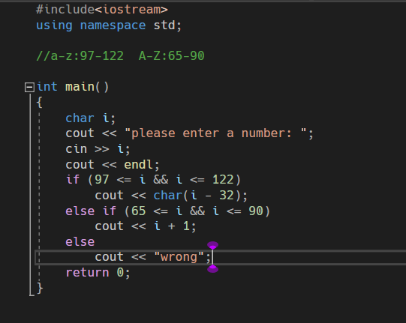**1.**

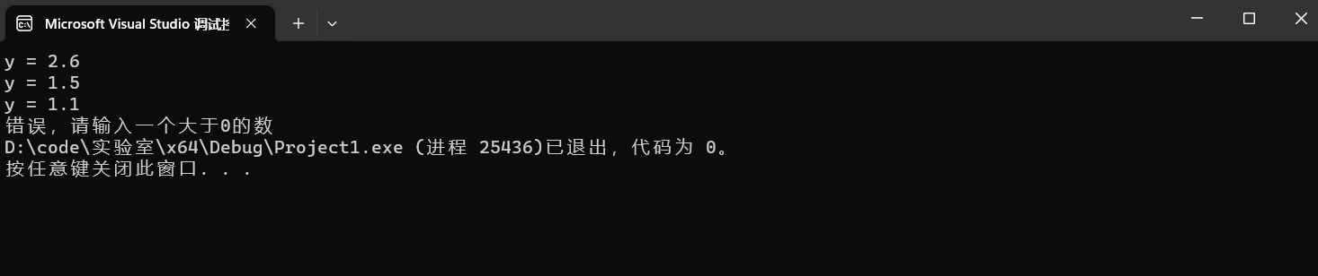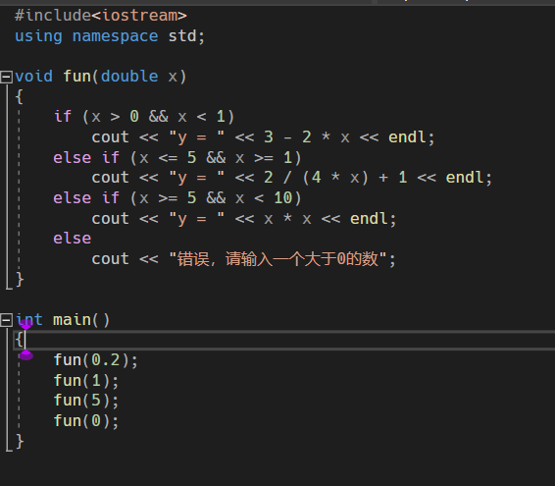**2.**

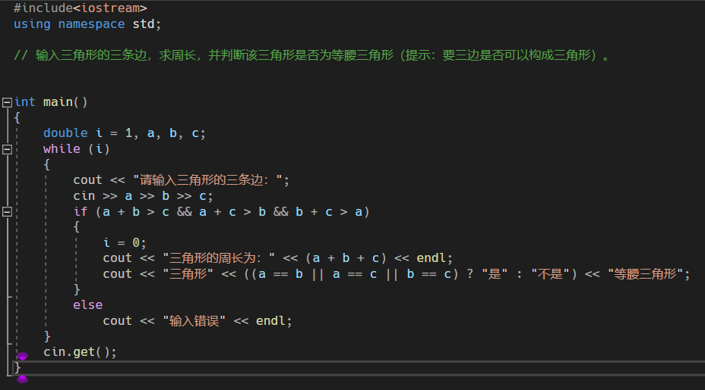**3.**

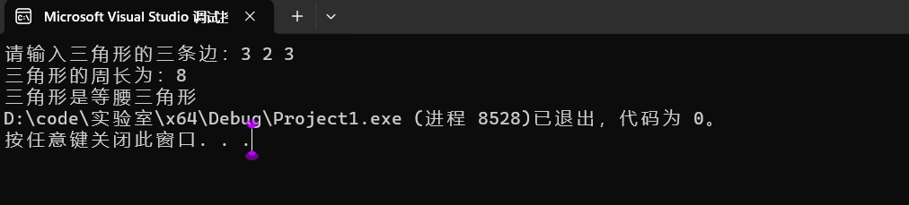

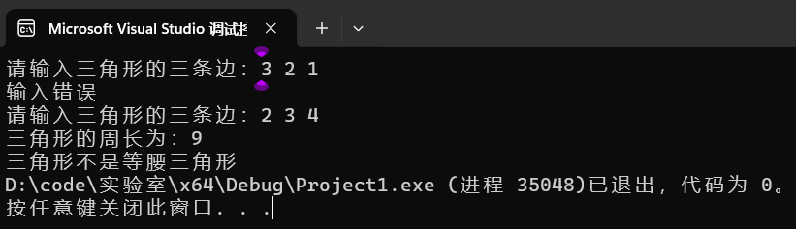

**4.** 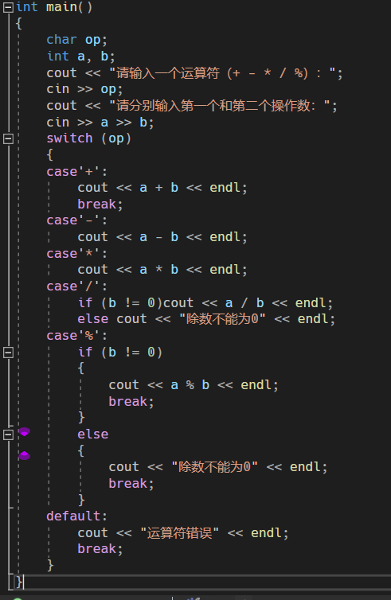

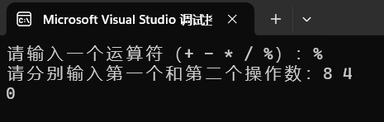

**5.**

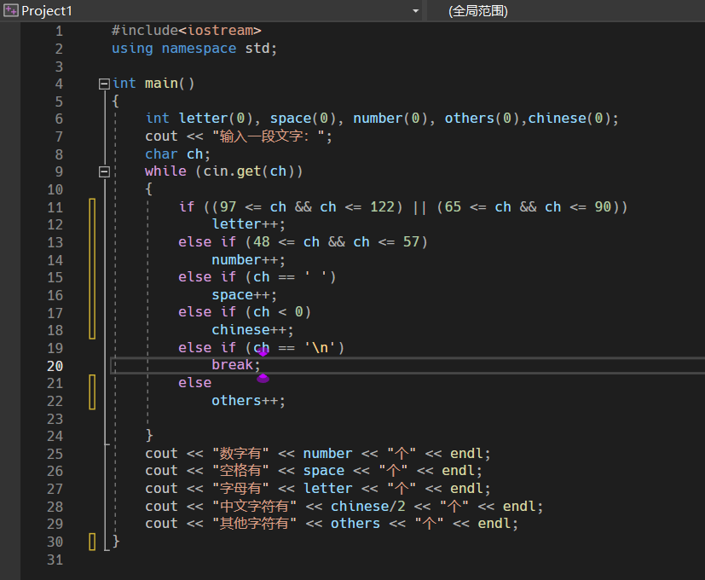

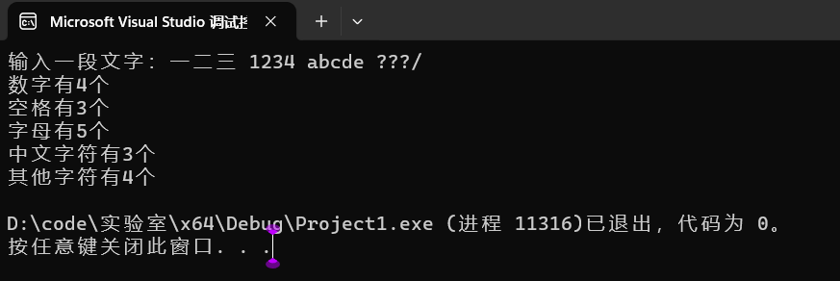

**6.**

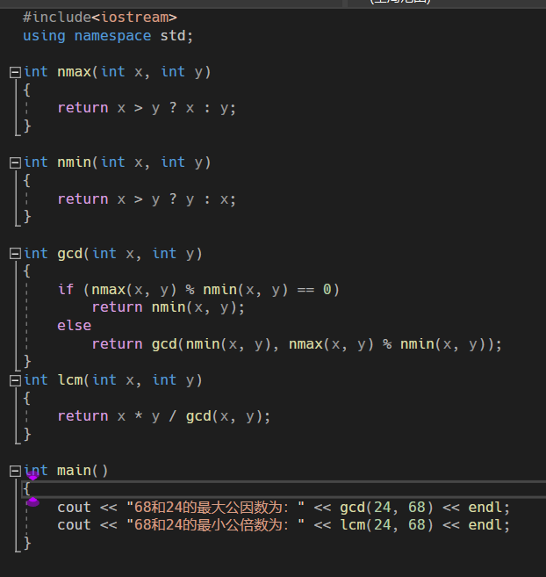

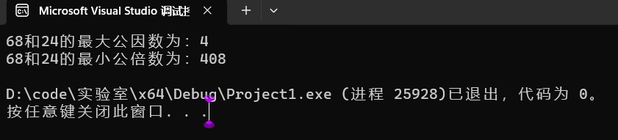

**7.**

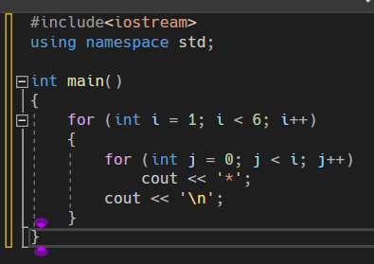

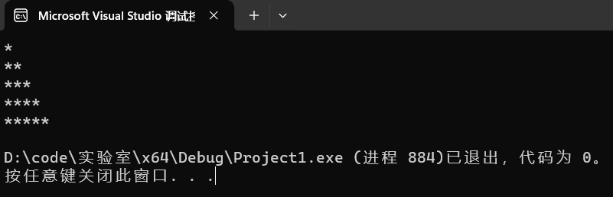

**8.**

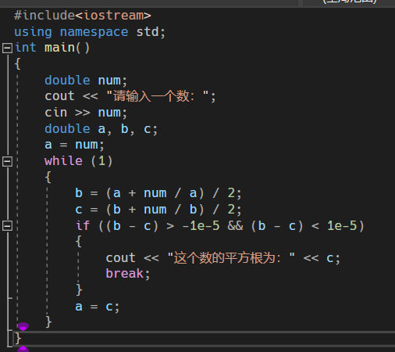

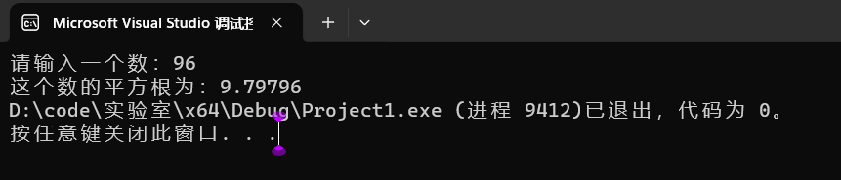

**9.**

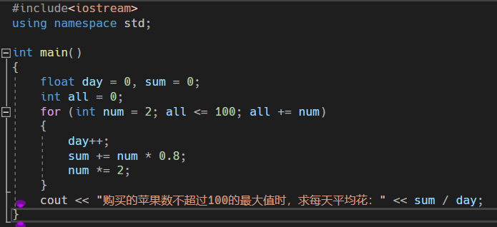

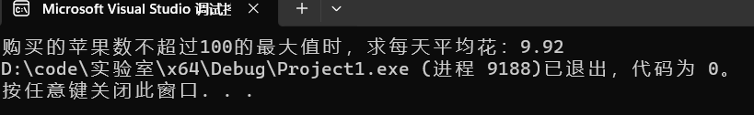

**四、遇到的问题与解决方法**

**遇到的问题：1.如何求两个数的最大公因数。解决方法：借助欧几里得算法**

**五、体会**

**如果是不断向外循环，没有标准值的情况则无法用函数递归的方式进行求解。**